Материал предоставлен ООО «КонсультантПлюс Югра».
Услуга оказывается в соответствии с регламентом Линии консультаций: http://consultantugra.ru/klientam/goryachaya-liniya/reglament-linii-konsultacij/
Актуально на 05.11.2024 г.
По вопросу:
Вопрос на тему НДС. У нас вид деятельности - гостиница. Сейчас выручка превышает 60 млн. Сейчас мы находимся на УСН 6%. Можем ли мы в 2025г. также оставаться на УСН, но платить НДС 0%. Или нужно переходить на ОСНО. Что для этого необходимо? Нужно ли уведомлять налоговую, либо быть зарегистрированным вид деятельности, как гостиница.?
Сообщаем:
Организации и ИП на УСН становятся плательщиками НДС с 01.01.2025. Однако они могут быть освобождены от налога или платить его по пониженной ставке.
Импортный и агентский НДС все упрощенцы платят по обычным ставкам. При продаже макулатуры и металлолома НДС не платят, а при покупке агент на УСН удерживает НДС по ставке, которую применяет продавец (ст. ст. 145, 161, 164 НК РФ).
Освобождение от НДС автоматически получают все упрощенцы с доходами за 2024 г. до 60 млн руб. включительно, а также организации и ИП, зарегистрированные в 2025 г. и перешедшие на УСН с момента регистрации. Уведомлять инспекцию об освобождении не надо (ст. 145 НК РФ).
Освобожденные от НДС упрощенцы не выставляют счета-фактуры, не ведут книги покупок и продаж, не сдают декларацию по НДС (ст. 2 Законопроекта N 727330-8).
Если в 2025 г. доходы упрощенца превысят 60 млн руб., со следующего месяца надо платить НДС по обычным или пониженным ставкам (ст. 145 НК РФ).
Пониженные ставки НДС без вычетов входного налога могут применять упрощенцы с доходами за 2024 г. больше 60 млн руб. При доходах до 250 млн руб. ставка 5%, от 250 млн до 450 млн руб. - 7%. Вместо этого можно платить НДС по обычным ставкам (20% или 10%) и принимать к вычету входной НДС. Заявление о выборе подавать не надо, избранный способ инспекция увидит из декларации по НДС. При выборе пониженной ставки применять ее надо не меньше 3 лет подряд (ст. 170 НК РФ, Письмо Минфина от 26.07.2024 N 03-07-07/69907).
При переходе с обычной ставки на пониженную принятый к вычету НДС нужно восстановить в квартале, с которого начнете применять пониженную ставку (ст. 170 НК РФ).
Ставку 0% упрощенцы, выбравшие пониженные ставки, могут применять только по экспорту, международной перевозке товаров и некоторым другим операциям, связанным с внешнеторговой деятельностью. С услуг по предоставлению мест в гостиницах надо будет платить НДС по ставке 5% или 7% (ст. 164 НК РФ).
Упрощенцы, начисляющие НДС по пониженным или обычным ставкам, выставляют счета-фактуры с НДС, ведут книги продаж и покупок и сдают декларацию по НДС.
И при пониженных, и при обычных ставках упрощенцы определяют налоговую базу по НДС в общем порядке на дату отгрузки и на дату получения аванса. Кассовый метод учета доходов для НДС значения не имеет.
НДС с аванса после отгрузки принимают к вычету. Пример: при ставке 5% с аванса 105 руб. надо исчислить НДС 5 руб. (105 руб. x 5/105), при отгрузке - снова исчислить 5 руб. (100 руб. x 5%) и принять к вычету НДС с аванса.
Входной НДС упрощенцы, освобожденные от НДС или применяющие пониженные ставки, учитывают в стоимости товаров, работ и услуг, а при объекте "доходы минус расходы" могут списать налог в расходы (ст. 170 НК РФ).
Источник:
{Типовая ситуация: НДС при УСН - 2025: основные правила (Издательство "Главная книга", 2024) {КонсультантПлюс}}

7. Какую ставку НДС вправе применять налогоплательщик УСН, который обязан исчислять и уплачивать НДС в бюджет
Налогоплательщик УСН, у которого возникла обязанность исчислять и уплачивать НДС в бюджет, вправе применять общеустановленные ставки НДС (20%, 10%, 0%) или выбрать одну из специальных ставок 5% или 7%.
Налогоплательщик УСН, выбрав ставку НДС, в счетах-фактурах, первичных учетных документах, универсальных передаточных документах, декларации по НДС указывает выбранную ставку НДС и исчисленную по этой ставке сумму налога.
При этом выбранная ставка НДС должна применяться ко всем операциям, являющимся объектом налогообложения НДС. Не допускается применение разных налоговых ставок в зависимости от того, кто является покупателем (приобретателем) соответствующих товаров (работ, услуг) (п. 7 ст. 164 НК РФ).
При выборе одной из специальных ставок НДС, при осуществлении отдельных операций, которые облагаются по ставке 0%, налогоплательщики УСН вправе также применять эту ставку. К таким операциям, в частности, относятся экспорт товаров, международная перевозка, транспортно-экспедиционные услуги при организации международной перевозки.
Обратите внимание!
Уведомлять отдельно налоговый орган о выборе ставки НДС не требуется. Налоговый орган узнает о применяемой налогоплательщиком УСН ставке НДС из представленной таким налогоплательщиком налоговой декларации по НДС.

8. Какую ставку НДС выбрать налогоплательщику УСН, который обязан исчислять и уплачивать НДС в бюджет
Выбор между применением общеустановленных ставок НДС (20%, 10%, 0%) или специальных ставок НДС (5% или 7%) может быть сделан исходя из структуры затрат налогоплательщика УСН, который обязан исчислять и уплачивать НДС в бюджет.
При реализации товаров (работ, услуг), передаче имущественных прав может быть экономически выгоднее применение общеустановленных ставок НДС с правом на вычет НДС, предъявленного налогоплательщику УСН дополнительно к цене при осуществлении им покупок, если в основном покупателями (заказчиками) реализуемых таким налогоплательщиком УСН товаров (работ, услуг), передаваемых имущественных прав являются организации и ИП, ведущие облагаемую НДС деятельность.
При реализации товаров (работ, услуг), передаче имущественных прав может экономически быть выгоднее применение специальных ставок НДС без права на вычет НДС, предъявленного налогоплательщику УСН дополнительно к цене при осуществлении им покупок, если существенную долю затрат составляют затраты без НДС (затраты на оплату труда, покупки у организаций и ИП, не применяющих НДС) и при этом в основном покупателями (заказчиками) реализуемых таким налогоплательщиком УСН товаров (работ, услуг), передаваемых имущественных прав являются физические лица либо организации и ИП, освобожденные от обязанностей налогоплательщика НДС (ведущие не облагаемую НДС деятельность).
Выбор применяемой ставки НДС делается налогоплательщиком УСН, который обязан исчислять и уплачивать НДС в бюджет, самостоятельно.
Обратите внимание!
В случае начала применения специальной ставки по НДС налогоплательщик УСН, который обязан исчислять и уплачивать НДС в бюджет, должен применять специальные ставки НДС последовательно в течение 12 кварталов (кроме случаев, при которых налогоплательщик утратит право на применение УСН либо у налогоплательщика возникнет основание для освобождения от НДС, указанное выше). При выборе общеустановленных ставок НДС налогоплательщик УСН, который обязан исчислять и уплачивать НДС в бюджет, вправе перейти на применение специальной ставки НДС без такого ограничения с начала очередного налогового периода (квартала).
Обратите внимание!
"Входной" НДС - это суммы НДС, предъявленные налогоплательщику УСН при приобретении им товаров, работ, услуг, имущественных прав (в том числе при перечислении им авансов за будущие покупки).
Обратите внимание!
Сумма НДС, указанная в счетах-фактурах налогоплательщиком УСН (в том числе исчисленная по ставкам 5% или 7%), подлежит вычету у покупателя в общеустановленном порядке.
…….

10. Когда применяется ставка НДС 0%
Ставка НДС 0% применяется при экспорте товаров, международной перевозке, а также в некоторых других случаях.
Налогоплательщики УСН, которые выбрали ставку НДС 5% (или 7%), имеют право на применение ставки НДС в размере 0% только по отдельным операциям. Такие операции перечислены в подпунктах 1 - 1.2, 2.1 - 3.1, 7 и 11 п. 1 ст. 164 НК РФ (п. 9 ст. 164 НК РФ). К ним, в частности, относятся:
-> экспорт товаров (в том числе в ЕАЭС);
-> международные перевозки товаров;
-> транспортно-экспедиционные услуги при организации международной перевозки;
-> реализация товаров дипломатическим представительствам и международным организациям.
Обратите внимание!
Обоснованность применения ставки НДС 0% должна быть документально подтверждена. Перечень документов, подтверждающих ставку 0%, предусмотрен ст. 165 НК РФ. Если по истечении 180 дней с даты отгрузки товаров документы в налоговый орган не представлены, то налогоплательщик УСН не вправе применить ставку НДС 0% и обязан исчислить НДС по применяемой ставке НДС в налоговом периоде (квартале), в котором истекли указанные 180 дней.
Обратите внимание!
При применении ставки НДС 0% право на вычеты "входного" НДС у налогоплательщиков УСН, применяющих ставку НДС 5% (или 7%), отсутствует.
Источник:
<Письмо> ФНС России от 17.10.2024 N СД-4-3/11815@ "О направлении Методических рекомендаций" (вместе с "Методическими рекомендациями по НДС для УСН") {КонсультантПлюс}
Для поиска информации по вопросу использовались ключевые слова в строке «быстрый поиск»:
«Налог на имущество при изменении кадастровой стоимости»
Поиск информации осуществлялся при помощи «i» к Письмо ФНС России от 17.10.2024 N СД-4-3/11815@
"О направлении Методических рекомендаций"с последующим уточнением.
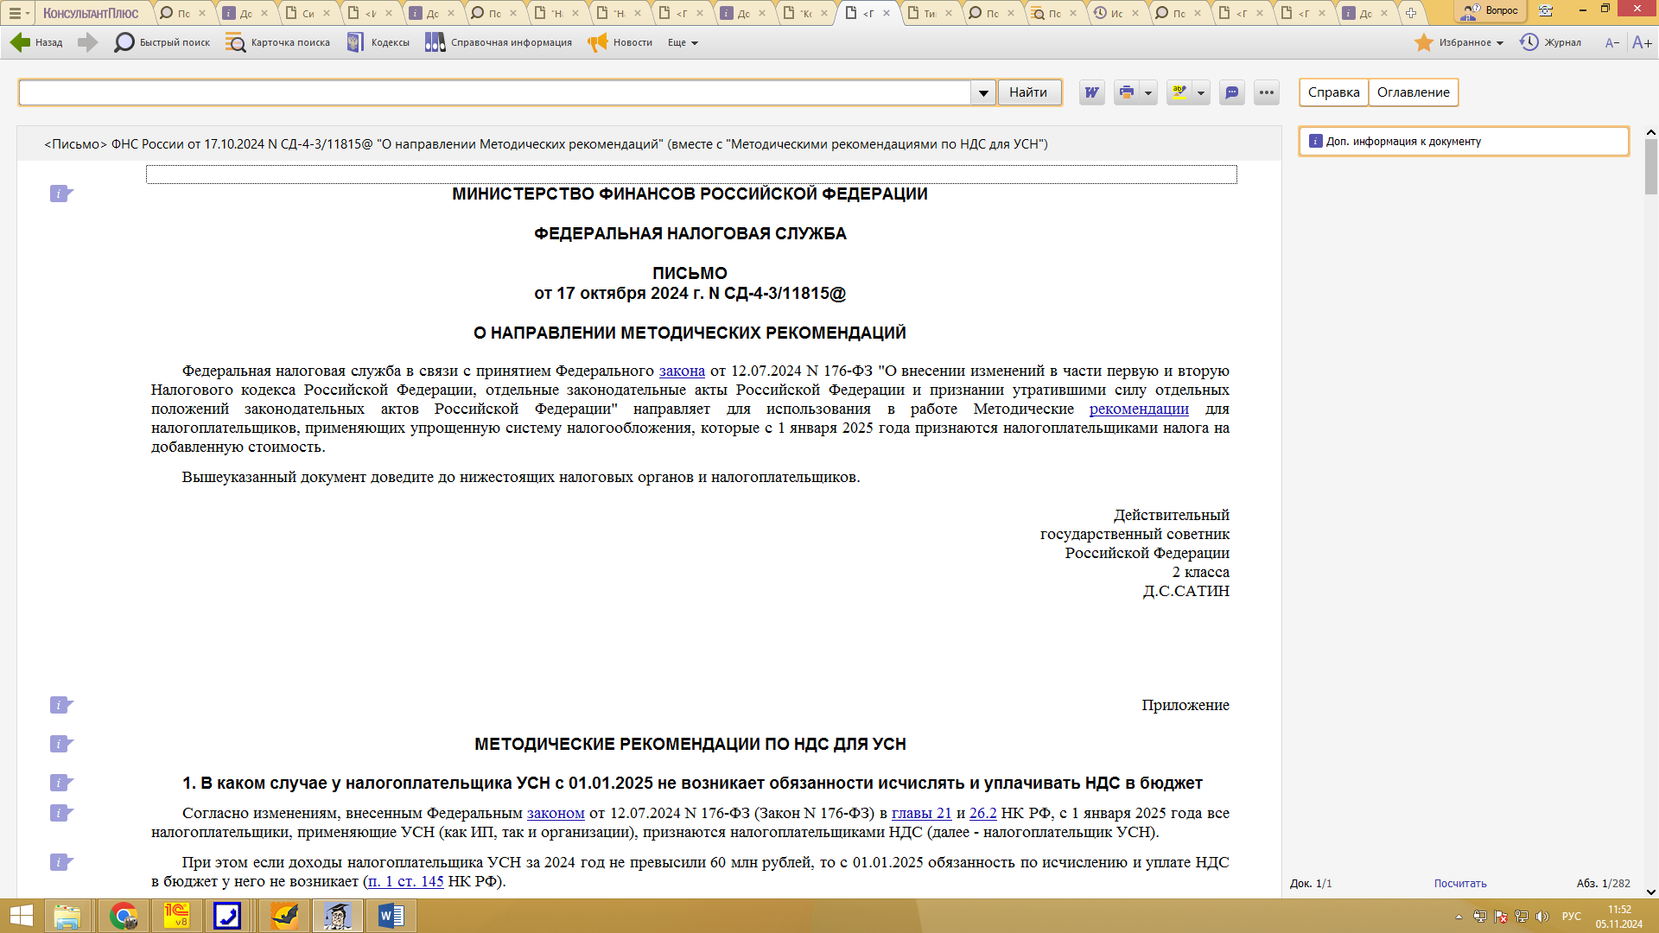

Полезные документы:
<Письмо> ФНС России от 17.10.2024 N СД-4-3/11815@ "О направлении Методических рекомендаций" (вместе с "Методическими рекомендациями по НДС для УСН") {КонсультантПлюс}

МИНИСТЕРСТВО ФИНАНСОВ РОССИЙСКОЙ ФЕДЕРАЦИИ

ФЕДЕРАЛЬНАЯ НАЛОГОВАЯ СЛУЖБА

ПИСЬМО
от 17 октября 2024 г. N СД-4-3/11815@

О НАПРАВЛЕНИИ МЕТОДИЧЕСКИХ РЕКОМЕНДАЦИЙ

Федеральная налоговая служба в связи с принятием Федерального закона от 12.07.2024 N 176-ФЗ "О внесении изменений в части первую и вторую Налогового кодекса Российской Федерации, отдельные законодательные акты Российской Федерации и признании утратившими силу отдельных положений законодательных актов Российской Федерации" направляет для использования в работе Методические рекомендации для налогоплательщиков, применяющих упрощенную систему налогообложения, которые с 1 января 2025 года признаются налогоплательщиками налога на добавленную стоимость.
Вышеуказанный документ доведите до нижестоящих налоговых органов и налогоплательщиков.

Действительный
государственный советник
Российской Федерации
2 класса
Д.С.САТИН

Приложение

МЕТОДИЧЕСКИЕ РЕКОМЕНДАЦИИ ПО НДС ДЛЯ УСН

1. В каком случае у налогоплательщика УСН с 01.01.2025 не возникает обязанности исчислять и уплачивать НДС в бюджет
Согласно изменениям, внесенным Федеральным законом от 12.07.2024 N 176-ФЗ (Закон N 176-ФЗ) в главы 21 и 26.2 НК РФ, с 1 января 2025 года все налогоплательщики, применяющие УСН (как ИП, так и организации), признаются налогоплательщиками НДС (далее - налогоплательщик УСН).
При этом если доходы налогоплательщика УСН за 2024 год не превысили 60 млн рублей, то с 01.01.2025 обязанность по исчислению и уплате НДС в бюджет у него не возникает (п. 1 ст. 145 НК РФ).
Освобождение от исчисления и уплаты НДС в бюджет предоставляется автоматически. Уведомления об освобождении от уплаты НДС представлять в налоговый орган не надо.
Также у налогоплательщиков УСН, освобожденных от исчисления и уплаты НДС в бюджет, отсутствует обязанность представлять декларацию по НДС, вести книги продаж и книги покупок.
Обратите внимание!
Освобождение от НДС не касается случаев, когда:
-> налогоплательщик УСН должен выступить налоговым агентом по НДС;
-> налогоплательщик УСН должен уплатить НДС при ввозе товаров на территорию Российской Федерации как из стран ЕАЭС, так и из третьих стран.

2. В каком случае у налогоплательщика УСН с 01.01.2025 возникает обязанность исчислять и уплачивать НДС в бюджет
Если доходы за 2024 год превысили 60 млн рублей, то с 01.01.2025 у налогоплательщика УСН возникает обязанность по исчислению и уплате НДС в бюджет.
При этом если налогоплательщик УСН, который обязан исчислять и уплачивать НДС в бюджет, осуществляет не признаваемые объектом налогообложения НДС или необлагаемые НДС операции, то по таким операциям у него не возникает обязанности исчислять и уплачивать НДС в бюджет. Перечень таких операций и условия освобождения от уплаты НДС приведены в статьях 146, 149 НК РФ. Однако в этом случае у него возникает обязанность подавать налоговую декларацию по НДС, в которой отражается информация о таких операциях.
Обратите внимание!
Критерий 60 млн рублей за истекший календарный год оценивается ежегодно: если доходы налогоплательщика УСН за истекший календарный год не превысили 60 млн рублей, то с начала следующего календарного года он освобожден от уплаты НДС (то есть при решении вопроса о применении освобождения от НДС с 01.01.2025 оцениваем доходы за 2024 год, с 01.01.2026 - оцениваем доходы за 2025 год и т.д.).

3. В каком случае налогоплательщик УСН, у которого с 01.01.2025 не возникает обязанность уплачивать НДС в бюджет, обязан в 2025 году начать уплачивать НДС в бюджет
Если доходы за 2024 год будут меньше 60 млн рублей и при этом в течение 2025 года сумма доходов превысит 60 млн рублей, но не превысит 450 млн рублей, то начиная с 1-го числа месяца, следующего за месяцем превышения 60 млн рублей, налогоплательщик УСН обязан исчислять и уплачивать НДС в бюджет.
Например
За 2024 год доходы составили 50 млн рублей. С 1 января 2025 года у налогоплательщика УСН не возникает обязанность исчислять и уплачивать НДС в бюджет. Однако в мае 2025 года доходы с начала года превысили 60 млн рублей и составили 65 млн рублей. Соответственно, с января по май 2025 года налогоплательщик не исчисляет и не уплачивает НДС в бюджет, а по операциям с 1 июня 2025 года должен начать исчислять и уплачивать НДС в бюджет.
Обратите внимание!
В последующие годы должен применяться аналогичный порядок. Если за предыдущий календарный год доходы не превысили 60 млн рублей, то при превышении этого порога доходов в текущем календарном году у налогоплательщика УСН появляется обязанность исчислять и уплачивать НДС в бюджет начиная с 1 числа месяца, следующего за месяцем превышения указанного порога.

4. Нужно ли исчислять и уплачивать НДС в бюджет применяющим УСН организациям, созданным в 2025 году, и физическим лицам, получившим в 2025 году статус ИП
Если доходы у применяющих УСН организаций, созданных в 2025 году, или у физических лиц, получивших в 2025 году статус ИП, не превышают в 2025 году 60 млн рублей, обязанность по исчислению и уплате НДС в бюджет в 2025 году у таких организаций и ИП не возникает.
Если доходы у применяющих УСН организаций, созданных в 2025 году, или у физических лиц, получивших в 2025 году статус ИП, превысили в 2025 году 60 млн рублей, но не превысили 450 млн рублей, то начиная с 1-го числа месяца, следующего за месяцем превышения 60 млн рублей, налогоплательщик УСН обязан исчислять и уплачивать НДС в бюджет.
Например
Организация создана в феврале 2025 года. В мае 2025 года доходы с даты создания организации превысили 60 млн рублей и составили 65 млн рублей. Соответственно с февраля по май 2025 года налогоплательщик не исчисляет и не уплачивает НДС в бюджет, а по операциям с 1 июня 2025 года должен начать исчислять и уплачивать НДС в бюджет.
Обратите внимание!
Аналогичный подход применяется к вновь созданным организациям (к физическим лицам, получившим статус ИП) в 2026 году, 2027 году и т.д.

5. Как считать 60 млн рублей доходов налогоплательщику УСН
Если до 01.01.2025, так и после этой даты налогоплательщик применяет УСН, то 60 млн рублей считается по тем же правилам учета доходов, как и доходы для расчета налога по УСН.
Если в 2024 году ИП применял одновременно УСН и ПСН, ОСНО и ПСН, ЕСХН и ПСН, то для освобождения от НДС учитывается общая сумма доходов за 2024 год по обоим применяемым режимам налогообложения.
При этом в отношении расчета доходов по ПСН учитываются фактически полученные ИП доходы.
Обратите внимание!
Если налогоплательщик УСН является агентом (комиссионером), то при расчете порога доходов в размере 60 млн рублей учитывается только полученное им агентское (комиссионное) вознаграждение.

6. Как исчислить НДС налогоплательщику УСН, который обязан исчислять и уплачивать НДС в бюджет
По общему правилу, объектом налогообложения НДС признаются операции по реализации товаров (работ, услуг) на территории РФ, а также передача имущественных прав.
Налоговой базой по НДС является стоимость реализованных товаров, работ, услуг (с учетом акциза для подакцизных товаров), то есть НДС исчисляется путем умножения цены реализации (с учетом акциза для подакцизных товаров) на ставку НДС.
При этом налогоплательщик УСН, который обязан исчислять и уплачивать НДС в бюджет, дополнительно к цене обязан предъявить к оплате покупателю исчисленную им сумму НДС. Сумма НДС отражается таким налогоплательщиком УСН в счетах-фактурах, расчетных и первичных документах, составляемых при реализации. В этих документах НДС выделяется отдельной строкой.

7. Какую ставку НДС вправе применять налогоплательщик УСН, который обязан исчислять и уплачивать НДС в бюджет
Налогоплательщик УСН, у которого возникла обязанность исчислять и уплачивать НДС в бюджет, вправе применять общеустановленные ставки НДС (20%, 10%, 0%) или выбрать одну из специальных ставок 5% или 7%.
Налогоплательщик УСН, выбрав ставку НДС, в счетах-фактурах, первичных учетных документах, универсальных передаточных документах, декларации по НДС указывает выбранную ставку НДС и исчисленную по этой ставке сумму налога.
При этом выбранная ставка НДС должна применяться ко всем операциям, являющимся объектом налогообложения НДС. Не допускается применение разных налоговых ставок в зависимости от того, кто является покупателем (приобретателем) соответствующих товаров (работ, услуг) (п. 7 ст. 164 НК РФ).
При выборе одной из специальных ставок НДС, при осуществлении отдельных операций, которые облагаются по ставке 0%, налогоплательщики УСН вправе также применять эту ставку. К таким операциям, в частности, относятся экспорт товаров, международная перевозка, транспортно-экспедиционные услуги при организации международной перевозки.
Обратите внимание!
Уведомлять отдельно налоговый орган о выборе ставки НДС не требуется. Налоговый орган узнает о применяемой налогоплательщиком УСН ставке НДС из представленной таким налогоплательщиком налоговой декларации по НДС.

8. Какую ставку НДС выбрать налогоплательщику УСН, который обязан исчислять и уплачивать НДС в бюджет
Выбор между применением общеустановленных ставок НДС (20%, 10%, 0%) или специальных ставок НДС (5% или 7%) может быть сделан исходя из структуры затрат налогоплательщика УСН, который обязан исчислять и уплачивать НДС в бюджет.
При реализации товаров (работ, услуг), передаче имущественных прав может быть экономически выгоднее применение общеустановленных ставок НДС с правом на вычет НДС, предъявленного налогоплательщику УСН дополнительно к цене при осуществлении им покупок, если в основном покупателями (заказчиками) реализуемых таким налогоплательщиком УСН товаров (работ, услуг), передаваемых имущественных прав являются организации и ИП, ведущие облагаемую НДС деятельность.
При реализации товаров (работ, услуг), передаче имущественных прав может экономически быть выгоднее применение специальных ставок НДС без права на вычет НДС, предъявленного налогоплательщику УСН дополнительно к цене при осуществлении им покупок, если существенную долю затрат составляют затраты без НДС (затраты на оплату труда, покупки у организаций и ИП, не применяющих НДС) и при этом в основном покупателями (заказчиками) реализуемых таким налогоплательщиком УСН товаров (работ, услуг), передаваемых имущественных прав являются физические лица либо организации и ИП, освобожденные от обязанностей налогоплательщика НДС (ведущие не облагаемую НДС деятельность).
Выбор применяемой ставки НДС делается налогоплательщиком УСН, который обязан исчислять и уплачивать НДС в бюджет, самостоятельно.
Обратите внимание!
В случае начала применения специальной ставки по НДС налогоплательщик УСН, который обязан исчислять и уплачивать НДС в бюджет, должен применять специальные ставки НДС последовательно в течение 12 кварталов (кроме случаев, при которых налогоплательщик утратит право на применение УСН либо у налогоплательщика возникнет основание для освобождения от НДС, указанное выше). При выборе общеустановленных ставок НДС налогоплательщик УСН, который обязан исчислять и уплачивать НДС в бюджет, вправе перейти на применение специальной ставки НДС без такого ограничения с начала очередного налогового периода (квартала).
Обратите внимание!
"Входной" НДС - это суммы НДС, предъявленные налогоплательщику УСН при приобретении им товаров, работ, услуг, имущественных прав (в том числе при перечислении им авансов за будущие покупки).
Обратите внимание!
Сумма НДС, указанная в счетах-фактурах налогоплательщиком УСН (в том числе исчисленная по ставкам 5% или 7%), подлежит вычету у покупателя в общеустановленном порядке.

9. Условия применения специальных ставок по НДС 5% или 7%
Ставка НДС 5% применяется с 01.01.2025, в случае, если доходы за 2024 год составили от 60 млн рублей до 250 млн рублей.
Ставка НДС 7% применяется с 01.01.2025, в случае, если доходы за 2024 год составили от 250 млн рублей до 450 млн рублей.
Если доходы налогоплательщика УСН за 2024 год не превысили 60 млн рублей, то ставка НДС 5% применяется в 2025 году с месяца, следующего за месяцем превышения доходов 60 млн рублей, до месяца (включительно), в котором доходы превысили 250 млн рублей. В 2025 году начиная с месяца, следующего за месяцем, в котором доходы превысили 250 млн рублей, и до месяца, в котором доходы превысили 450 млн рублей, применяется ставка НДС 7% (начиная с 1 числа месяца, в котором доходы превысили 450 млн рублей, применяется НДС по общеустановленной ставке, в том числе НДС по ставке 7% пересчитывается по ставке 20% (10%)).
С 01.01.2026 налогоплательщик УСН применяет специальную ставку НДС:
-> 5%, если доходы за 2025 год составили от 60 млн рублей до 250 млн рублей (с учетом индексации);
-> 7%, если доходы за 2025 год составили от 250 млн рублей до 450 млн рублей (с учетом индексации).
Если доходы налогоплательщика УСН за 2025 год не превысили 60 млн рублей, то ставка НДС 5% применяется в 2026 году с месяца, следующего за месяцем превышения доходов 60 млн рублей, до месяца (включительно), в котором доходы превысили 250 млн рублей (с учетом индексации).
Ставки НДС 5% и 7% надо применять не менее 12 последовательных кварталов - начиная с периода, за который представлена декларация по НДС с такой ставкой.
Досрочное прекращение применения указанных ставок НДС возможно только, если налогоплательщик УСН утратит право на их применение (если доходы за год превысят 450 млн рублей) или с нового года получит автоматически освобождение от уплаты НДС (если доходы за предыдущий год будут менее 60 млн рублей).
Пример 1
С 01.01.2025 налогоплательщик УСН применяет ставку НДС 5%.
В октябре 2025 года его доходы превысили 250 млн рублей и составили 270 млн рублей. В связи с этим с ноября 2025 налогоплательщик УСН применяет ставку НДС 7%.
С 01.01.2026 и в течение всего 2026 года налогоплательщик УСН применяет ставку НДС 7% (т.к. доход по итогам 2025 года стал более 250 млн рублей).
За 2026 год доходы составили 230 млн рублей.
С 01.01.2027 налогоплательщик УСН будет снова вправе использовать ставку НДС 5% (т.к. доход по итогам 2026 снизился и стал менее 250 млн рублей).
В этом случае переход на ставку НДС 7% не означал, что теперь отсчет 12 последовательных кварталов начинается заново. 12 кварталов считаются от квартала, когда налогоплательщик УСН впервые применил специальную ставку НДС (то есть в указанном примере с 1 квартала 2025 года, а с 1 квартала 2028 года отсчет 12 кварталов будет начинаться заново и налогоплательщик УСН с этого момента снова вправе выбрать ставку НДС 5% (7%) или 20% (10%)).
Пример 2
С 01.01.2025 налогоплательщик УСН применяет ставку НДС 5%.
За 2025 год доходы составили 50 млн рублей. В связи с этим с 01.01.2026 налогоплательщик УСН освобождается от обязанности исчислять и уплачивать НДС в бюджет (т.к. доходы за 2025 год составили менее 60 млн рублей).
Если освобождение от НДС впоследствии (в 2026 году или далее) прекратится в связи с превышением дохода 60 млн руб., то налогоплательщик УСН будет вправе:
-> а) снова выбрать ставку НДС 5% (7%) или 20% (10%);
-> б) в случае выбора ставки 5% (7%) отсчет 12 последовательных кварталов начинается заново.
Обратите внимание!
Если в 2024 году ИП применял одновременно УСН и ПСН или ОСНО и ПСН, либо ЕСХН и ПСН, то для применения специальных ставок НДС 5% или 7% учитываются доходы по обоим указанным налоговым режимам.

10. Когда применяется ставка НДС 0%
Ставка НДС 0% применяется при экспорте товаров, международной перевозке, а также в некоторых других случаях.
Налогоплательщики УСН, которые выбрали ставку НДС 5% (или 7%), имеют право на применение ставки НДС в размере 0% только по отдельным операциям. Такие операции перечислены в подпунктах 1 - 1.2, 2.1 - 3.1, 7 и 11 п. 1 ст. 164 НК РФ (п. 9 ст. 164 НК РФ). К ним, в частности, относятся:
-> экспорт товаров (в том числе в ЕАЭС);
-> международные перевозки товаров;
-> транспортно-экспедиционные услуги при организации международной перевозки;
-> реализация товаров дипломатическим представительствам и международным организациям.
Обратите внимание!
Обоснованность применения ставки НДС 0% должна быть документально подтверждена. Перечень документов, подтверждающих ставку 0%, предусмотрен ст. 165 НК РФ. Если по истечении 180 дней с даты отгрузки товаров документы в налоговый орган не представлены, то налогоплательщик УСН не вправе применить ставку НДС 0% и обязан исчислить НДС по применяемой ставке НДС в налоговом периоде (квартале), в котором истекли указанные 180 дней.
Обратите внимание!
При применении ставки НДС 0% право на вычеты "входного" НДС у налогоплательщиков УСН, применяющих ставку НДС 5% (или 7%), отсутствует.

11. В каких случаях ставки НДС 5% и 7% не применяются
Ставки 5% и 7% не применяются:
-> при ввозе товаров на территорию РФ, в том числе из стран ЕАЭС;
-> при исчислении НДС налогоплательщиком УСН - покупателем в качестве налогового агента.

12. Когда применяются расчетные ставки НДС: 10/110; 20/120; 5/105; 7/107
В ряде случае применяются расчетные ставки НДС. Установлены следующие расчетные ставки НДС: 10/110; 20/120; 5/105; 7/107 (п. 4 ст. 164 НК РФ).
Для налогоплательщика УСН, который обязан исчислять и уплачивать НДС в бюджет, выбравшего применение общеустановленных ставок НДС, применяются расчетные ставки НДС: 20/120, 10/110.
Для налогоплательщика УСН, который обязан исчислять и уплачивать НДС в бюджет, выбравшего применение специальных ставок НДС, применяются расчетные ставки НДС: 5/105, 7/107.
Расчетная ставка НДС применяется, например, при получении авансов. В этих случаях стоимость товаров (работ, услуг) уже сформирована с НДС. Поэтому для исчисления НДС достаточно применить к стоимости товара с учетом НДС расчетную ставку.
Например
Налогоплательщик УСН, который обязан исчислять и уплачивать НДС в бюджет, получил аванс в сумме 210 руб. с учетом НДС.
Если применяется ставка НДС 5%, то сумма НДС, подлежащая уплате в бюджет с полученного аванса, определяется следующим образом:
210 рублей x 5/105 = 10 рублей,
а если применяется ставка 7%, то
210 рублей x 7/107 = 13,74 рублей.

13. В какой момент возникает обязанность исчислить НДС
Согласно общему правилу применения НДС, моментом определения налоговой базы по НДС является наиболее ранняя из следующих дат:
1. день отгрузки (передачи) товаров (работ, услуг);
2. день оплаты (аванс) в счет предстоящих поставок товаров (работ, услуг).
Если налогоплательщик УСН, который обязан исчислять и уплачивать НДС в бюджет, до даты отгрузки получит аванс, то НДС следует исчислить как при получении аванса, так и при последующей отгрузке товаров (работ, услуг) в счет аванса.
Налоговая база при получении аванса определяется с суммы полученного аванса - то есть с суммы, включающей в себя НДС. Поэтому если такой налогоплательщик УСН применяет специальные ставки, то для исчисления НДС применяется соответствующая применяемой ставке расчетная ставка НДС. Так, ставке 5% соответствует расчетная ставка - 5/105, ставке 7% - 7/107.
Чтобы не было двойного налогообложения, ранее исчисленный с аванса НДС принимается к вычету в момент исчисления НДС с отгрузки.
Например
В марте 2025 года налогоплательщик УСН (у которого доход за 2024 год превысил 60 млн рублей, но не превысил 250 млн рублей, и который применяет ставку НДС 5%) получил аванс в сумме 105 рублей с учетом НДС.
С аванса НДС исчислен по расчетной ставке 5/105, то есть (105 x 5/105) = 5 рублей.
Эта сумма налога отражается в декларации по НДС и уплачивается в бюджет за 1 квартал 2025 года.
Во 2 квартале 2025 года произведена отгрузка в счет этого аванса. НДС исчислен с отгрузки 100 x 5% = 5 рублей. Эта сумма налога подлежит отражению в декларации по НДС за 2 квартал 2025 года. Одновременно НДС, исчисленный с аванса в 1 квартале, заявляется к вычету в декларации за 2 квартал 2025 года. Таким образом, дополнительной уплаты налога за 2 квартал 2025 года не возникает.
Если оплата производится уже после отгрузки, то НДС исчисляется один раз - в момент отгрузки. При оплате НДС уже не исчисляется.
Например
В марте 2025 года налогоплательщик УСН, который обязан исчислять и уплачивать НДС в бюджет, отгрузил товары на сумму 105 рублей, в т.ч. НДС - 5 рублей. Эта сумма налога отражается в декларации по НДС и подлежит уплате в бюджет за 1 квартал 2025 года. Оплата за отгруженные в марте товары поступила в апреле. НДС в апреле уже не исчисляется.
Обратите внимание!
Если получен аванс и планируется отгрузка в счет этого аванса в одном и том же квартале, то допустимо составление счета-фактуры и исчисление НДС только при отгрузке. С авансов НДС уже не исчисляется, и счет-фактура при получении аванса не выставляется.
Если в течение текущего квартала в счет полученного аванса произведена частичная отгрузка, то НДС исчисляется с части аванса, в счет которого отгрузка в текущем квартале не осуществлялась. В этом случае выставление счета-фактуры возможно на ту сумму аванса, в счет которой по итогам квартала товары (работы, услуги) не отгружались.
Например
Налогоплательщик УСН применяет ставку НДС 5% и в январе 2025 года получил аванс в счет предстоящей поставки товаров в сумме 525 рублей, в том числе НДС.
Отгрузка состоялась в следующих календарных месяцах: в январе на сумму 105 рублей, в том числе НДС 5 рублей; в феврале на сумму 210 рублей, в том числе НДС 10 рублей; в марте на сумму 84 рубля, в том числе НДС 4 рубля.
Сумма авансов, по которым не было отгрузки в 1 квартале 2025 года, составила 126 рублей.
Как надо исчислить НДС в 1 квартале 2025 года:

 | -> | НДС с отгрузки в январе | 100 x 5% = 5 рублей
 | -> | НДС с отгрузки в феврале | 200 x 5% = 10 рублей
 | -> | НДС с отгрузки в марте | 80 x 5% = 4 рубля
 | -> | НДС с авансов в 1 квартале | 126 x 5/105 = 6 рублей

14. Счет-фактура
Счет-фактура - это специальный документ, который предназначен для учета НДС. При отгрузке товаров (работ, услуг) налогоплательщик УСН, который обязан исчислять и уплачивать НДС в бюджет, обязан выставить покупателю счет-фактуру. Счет-фактура выставляется в двух экземплярах (для продавца и покупателя) на бумажном носителе или в электронном виде в течение пяти календарных дней с даты отгрузки товаров, выполнения работ, оказания услуг, а также при получении авансов в счет этой отгрузки. Для покупателя счет-фактура является основанием для применения налоговых вычетов по НДС.
Если налогоплательщик УСН осуществляет операции, освобождаемые от НДС (ст. 149 НК РФ) или не признаваемые объектом налогообложения НДС (п. 2 ст. 146 НК РФ), то счета-фактуры он не составляет.
Обратите внимание!
Если налогоплательщик УСН, который обязан исчислять и уплачивать НДС в бюджет, реализует товары (работы, услуги) физическим лицам, то счета-фактуры он не выставляет (пп. 1 п. 3 ст. 169 НК РФ). В этом случае возможно составить сводный документ (например, справка бухгалтера), содержащий суммарные данные по всем облагаемым НДС операциям, совершенным в течение квартала (месяца), для его регистрации в книге продаж.
Обратите внимание!
Если налогоплательщик УСН, применяющий освобождение от НДС на основании статьи 145 НК РФ, которое носит обязательный характер, выставит покупателю счет-фактуру с выделением в нем суммы НДС, то сумма НДС, указанная в этом счете-фактуре, подлежит уплате в бюджет (п. 5 ст. 173 НК РФ). При этом у продавца - налогоплательщика УСН право на вычеты "входного" НДС не предусмотрено (п. 2 ст. 170 НК РФ).
Покупатель товаров (работ, услуг), имущественных прав у такого налогоплательщика-продавца имеет право на вычеты НДС, указанного в счете-фактуре, которые применяются в порядке и на условиях, предусмотренных статьями 171 и 172 НК РФ.

15. Регистрация счета-фактуры в книге продаж и книге покупок
Выставленные налогоплательщиком УСН, который обязан исчислять и уплачивать НДС в бюджет, счета-фактуры необходимо зарегистрировать в книге продаж.
Книга продаж - это документ, в котором регистрируются все счета-фактуры, выставленные в текущем квартале. По окончании квартала сведения из книги продаж переносятся в декларацию по НДС (раздел 9 налоговой декларации по НДС).
При реализации товаров (работ, услуг) физическим лицам в книге продаж регистрируются сводные документы, указанные в п. 14 Методических рекомендаций.
Кроме того, если налогоплательщик УСН, который обязан исчислять и уплачивать НДС в бюджет, имеет право на вычеты по НДС (в отдельных случаях, указанных в пп. 17, 18 Методических рекомендаций), то он ведет книгу покупок.
Книга покупок - это документ, предназначенный для регистрации в ней счетов-фактур, полученных от продавцов (поставщиков) товаров (работ, услуг). По истечении квартала сведения из книги покупок переносятся в декларацию по НДС (раздел 8 декларации по НДС).

16. Как исчислить НДС по длящимся договорам, заключенным до 01.01.2025
Если покупатель перечислит продавцу - налогоплательщику УСН аванс до 01.01.2025, а поставка товара (выполнение работ, оказание услуг) будет после 01.01.2025 - НДС с аванса, полученного в 2024 году, не исчисляется.
Если в указанном случае покупатель не согласится внести изменения в договор и доплатить продавцу сумму НДС, то при реализации (отгрузке) товаров (работ, услуг) в 2025 году необходимо исходить из того, что цена договора включает в себя НДС. Его сумму можно определить, применив расчетную ставку в размере 5/105 или 7/107 (при применении специальной ставки НДС), либо 20/120, 10/110 (при применении общеустановленных ставок НДС).
Сумма НДС, определенная налогоплательщиком УСН расчетным методом, уменьшает сумму доходов, учитываемых по этой операции для целей УСН.
Например
Налогоплательщик УСН получил в 3 квартале 2024 г. аванс 100 рублей без НДС в счет будущей поставки товаров. Цена товара по договору 100 рублей. Отгрузка товаров состоялась 1 апреля 2025 года, т.е. во втором квартале 2025 года. Цена товара по договору не изменялась. Налогоплательщик УСН, который обязан исчислять и уплачивать НДС в бюджет, с 01.01.2025 применяет ставку НДС 5%.
Сумма НДС может быть определена налогоплательщиком УСН за 2 квартал 2025 года следующим образом: (100 x 5/105) = 4,76 рубля. Полученная сумма налога подлежит отражению в декларации по НДС и уплате в бюджет.
Обратите внимание!
С 2025 года если налогоплательщик УСН, освобожденный от обязанности исчислять и уплачивать НДС в бюджет, или применяющий ставку НДС 5% или 7%, при заключении договора с покупателем предполагает, что на момент исполнения договора (отгрузки) доходы превысят установленные лимиты, то при заключении договора с покупателем целесообразно предусмотреть положение о возможности увеличения цены договора на сумму НДС (и тогда покупатель доплатит продавцу на УСН соответствующий НДС).

17. В каких случаях можно заявить налоговые вычеты по НДС
В отдельных случаях налогоплательщик УСН, который обязан исчислять и уплачивать НДС в бюджет, вправе заявить к вычету следующий НДС:
1. исчисленный самим плательщиком УСН при получении авансов или при отгрузке (по сути, это возврат из бюджета ранее уплаченной суммы налога).
Исчисленный НДС можно заявить к вычету в следующих случаях:
-> при отгрузке в счет авансов ("обнуление" НДС с аванса);
-> при возврате авансов и расторжении (изменении условий) договора;
-> при возврате покупателем товаров или отказа от товаров (работ, услуг);
-> при изменении цены отгруженных товаров (работ, услуг) в сторону уменьшения.
Вычет исчисленного НДС вправе заявить как налогоплательщик УСН, применяющий общую ставку 20 (10)%, так и применяющий специальные ставки 5 (7)%.
В указанных случаях в книге покупок регистрируются авансовые счета-фактуры, либо корректировочные счета-фактуры (при возврате или отказе от товаров, работ, услуг). Сведения из книги покупок выгружаются в декларацию по НДС.
2. предъявленный НДС при покупках, при ввозе товаров в РФ и (или) при перечислении авансов продавцу за будущие покупки ("входной" НДС).
Этот вычет "входного" НДС вправе заявить к вычету налогоплательщик УСН, применяющий общеустановленную ставку НДС 20% (10%).
Право на вычет "входного" НДС у налогоплательщика УСН, применяющего специальную ставку НДС 5% или 7%, или у налогоплательщика УСН, применяющего освобождение от уплаты НДС, отсутствует. В этом случае "входной" НДС включается в стоимость покупок и учитывается в расходах для УСН по мере учета в расходах стоимости покупок.

18. Переходные положения по "входному" НДС по покупкам до 01.01.2025
Суммы "входного" НДС, которые до конца 2024 года налогоплательщики УСН с объектом налогообложения "доходы минус расходы" не отнесли к расходам при применении УСН:
-> можно принять к вычету по правилам гл. 21 НК РФ - при условии, если налогоплательщик УСН, который обязан исчислять и уплачивать НДС в бюджет, принимает решение применять ставку 20%, 10% (п. 9 ст. 8 Закона N 176-ФЗ);
-> к вычету принять нельзя, если налогоплательщик УСН, который обязан исчислять и уплачивать НДС в бюджет, принимает решение применять ставку 5% и 7% (п. 10 ст. 8 Закона N 176-ФЗ).

19. Восстановление "входного" НДС налогоплательщиком УСН
При изменении режима налогообложения НДС налогоплательщик УСН обязан восстановить ранее принятый к вычету "входной" НДС, а именно:
-> в случае перехода со ставки НДС в размере 20% (10%) на специальные ставки НДС 5% (7%);
-> в случае перехода с начала очередного года со ставки НДС в размере 20% (10%) на освобождение от НДС, если доход за истекший календарный год составил менее 60 млн рублей.
Восстановление НДС означает, что "входной" НДС, ранее принятый к вычету, подлежит уплате в бюджет в составе общей суммы налога по декларации. Восстановление НДС осуществляется только в отношении тех товаров (работ, услуг), которые используются для операций, облагаемых по ставке НДС 5% или 7%, или для операций, освобождаемых от НДС.
Восстановление сумм НДС производится в первом налоговом периоде, в котором применяется ставка НДС 5% или 7% (пп. 2 п. 3 ст. 170 НК РФ), или в последнем налоговом периоде (в 4 квартале) до начала применения освобождения от НДС в соответствии со статьей 145 НК РФ (п. 8 ст. 145 НК РФ).
Обратите внимание!
Восстановление к уплате в бюджет сумм входного НДС, ранее принятого к вычету по приобретенным основным средствам, производится пропорционально остаточной стоимости такого основного средства.

20. Налоговый период по НДС
Налоговым периодом по НДС является квартал. Это означает, что по окончании каждого квартала необходимо определить сумму исчисленного НДС, которую налогоплательщик УСН должен уплатить в бюджет.

21. Расчет суммы НДС, подлежащей уплате в бюджет
Общая сумма НДС рассчитывается налогоплательщиком УСН, который обязан исчислять и уплачивать НДС в бюджет, по итогам налогового периода (квартала). Эта сумма определяется путем сложения всех сумм НДС, исчисленных по всем отгрузкам и (или) полученным авансам за текущий квартал, а также с учетом сумм восстановленного налога (п. 19 Методических рекомендаций). Данная сумма налога указывается в итоговой строке (строках) книги продаж.
Если у такого налогоплательщика УСН имеются суммы НДС, подлежащие вычету (в случаях, указанных в пп. 17 и 18 Методических рекомендаций), то из общей суммы НДС вычитаются суммы НДС, подлежащие вычету. Полученная разница подлежит уплате в бюджет.

22. Сроки и порядок представления декларации по НДС и уплаты налога
Декларация по НДС представляется налогоплательщиком в налоговый орган исключительно в электронном виде по телекоммуникационным каналам связи через оператора ЭДО. Срок представления декларации по НДС - не позднее 25 числа месяца, следующего за истекшим кварталом. Налоговые агенты, применяющие освобождение от уплаты НДС на основании статьи 145 НК РФ, вправе представить декларацию по НДС на бумажном носителе.
НДС уплачивается равными долями в течение трех месяцев до 28 числа каждого месяца, следующего за истекшим кварталом.
Например
НДС к уплате за 1 квартал 2025 года составил 120 рублей, НДС уплачивается в следующие сроки:
-> первый платеж в сумме 40 рублей не позднее 28 апреля;
-> второй платеж в сумме 40 рублей не позднее 28 мая;
-> третий платеж в сумме 40 рублей не позднее 30 июня (28 июня - выходной день).
Обратите внимание!
Во всех разделах налоговой декларации по НДС (за исключением разделов 8 - 12) показатели указываются в полных рублях (п. 15 Порядка заполнения налоговой декларации по НДС). Сумма налога менее 50 коп. отбрасывается, а сумма налога 50 коп. и более округляется до полного рубля.

23. Какие основные ограничения установлены для перехода с ОСНО на УСН с 01.01.2025
В 2024 году увеличены пороговые значения по размеру доходов организации за 9 месяцев календарного года, в котором организация, применяющая ОСНО, подает Уведомление о переходе на УСН - со 112,5 до 337,5 млн рублей (критерий действует только для организаций) (п. 2 ст. 346 НК РФ).
Обратите внимание!
Налогоплательщики, применявшие УСН и утратившие в 2024 году право на ее применение в связи с превышением пороговых значений по размеру доходов (с учетом коэффициента-дефлятора 265,8 млн рублей), вправе перейти на УСН с 01.01.2025. При этом организации должны соответствовать установленному для целей перехода на УСН критерию по размеру доходов за 9 месяцев календарного года (337,5 млн рублей). На ИП указанные ограничения не распространяются.

24. Какие с 2025 года установлены пороговые значения для применения УСН
С 2025 года увеличены пороговые значения для применения УСН:
-> с 200 (265,8 млн рублей с учетом коэффициента-дефлятора) до 450 млн рублей - по размеру доходов;
-> с 150 до 200 млн рублей - по размеру остаточной стоимости основных средств.
Также действует пороговое значение по средней численности работников за отчетный (налоговый) период - 130 человек.

25. Какие ставки применяются для УСН
-> 6% - для объекта "доходы" (субъекты РФ вправе своим законом понизить ставку до 1%);
-> 15% - для объекта "доходы - расходы" (субъекты РФ вправе своим законом понизить ставку до 5%);
-> 0% - для вновь зарегистрированных ИП (в течение двух лет), осуществляющих деятельность в производственной, социальной и (или) научной сферах, а также в сфере бытовых услуг населению и услуг по предоставлению мест для временного проживания (если такая ставка установлена законом субъекта РФ).
С 2025 года исключаются повышенные налоговые ставки по УСН (8% для объекта "доходы", 20% для объекта "доходы-расходы"), применяемые налогоплательщиками, если их доходы в отчетном (налоговом) периоде превысили 150 млн рублей (в 2024 году с учетом коэффициента-дефлятора 199,35 млн рублей), но не превысили 200 млн рублей (в 2024 году с учетом коэффициента-дефлятора 265,8 млн рублей) и (или) средняя численность работников превысила 100 человек, но не превысила 130 человек.

26. Порядок применения чеков ККТ налогоплательщиками УСН, которые обязаны исчислять и уплачивать НДС в бюджет с 01.01.2025
С 01.01.2025 налогоплательщики УСН, которые обязаны исчислять и уплачивать НДС в бюджет, осуществляющие расчеты с применением ККТ и выбравшие уплату НДС по специальной ставке (5% или 7%), должны перейти на указание новых ставок НДС в кассовых чеках в соответствии с изменениями, вносимыми в Приказ ФНС России от 14.09.2020 N ЕД-7-20/662@.
Однако, если разработчики ККТ к 01.01.2025 не предоставят обновленную прошивку ККТ, поддерживающую указание в кассовом чеке специальных ставок по НДС, то пользователи таких ККТ могут временно продолжить формировать кассовые чеки по прежним правилам с использованием реквизитов "сумма расчета по чеку без НДС" (тег 1105) и "сумма расчетов без НДС" (тег 1183) до выхода соответствующего обновления. При этом сумма расчета должна включать в себя НДС по специальным ставкам (5% или 7%).
После появления обновленной прошивки ККТ, поддерживающей специальные ставки НДС, пользователям необходимо начать формировать кассовые чеки с указанием новых ставок НДС.

{Типовая ситуация: НДС при УСН - 2025: основные правила (Издательство "Главная книга", 2024) {КонсультантПлюс}}
Издательство "Главная книга" | Актуально на 02.11.2024
НДС при УСН - 2025: основные правила
Организации и ИП на УСН становятся плательщиками НДС с 01.01.2025. Однако они могут быть освобождены от налога или платить его по пониженной ставке.
Импортный и агентский НДС все упрощенцы платят по обычным ставкам. При продаже макулатуры и металлолома НДС не платят, а при покупке агент на УСН удерживает НДС по ставке, которую применяет продавец (ст. ст. 145, 161, 164 НК РФ).
Освобождение от НДС автоматически получают все упрощенцы с доходами за 2024 г. до 60 млн руб. включительно, а также организации и ИП, зарегистрированные в 2025 г. и перешедшие на УСН с момента регистрации. Уведомлять инспекцию об освобождении не надо (ст. 145 НК РФ).
Освобожденные от НДС упрощенцы не выставляют счета-фактуры, не ведут книги покупок и продаж, не сдают декларацию по НДС (ст. 2 Законопроекта N 727330-8).
Если в 2025 г. доходы упрощенца превысят 60 млн руб., со следующего месяца надо платить НДС по обычным или пониженным ставкам (ст. 145 НК РФ).
Пониженные ставки НДС без вычетов входного налога могут применять упрощенцы с доходами за 2024 г. больше 60 млн руб. При доходах до 250 млн руб. ставка 5%, от 250 млн до 450 млн руб. - 7%. Вместо этого можно платить НДС по обычным ставкам (20% или 10%) и принимать к вычету входной НДС. Заявление о выборе подавать не надо, избранный способ инспекция увидит из декларации по НДС. При выборе пониженной ставки применять ее надо не меньше 3 лет подряд (ст. 170 НК РФ, Письмо Минфина от 26.07.2024 N 03-07-07/69907).
При переходе с обычной ставки на пониженную принятый к вычету НДС нужно восстановить в квартале, с которого начнете применять пониженную ставку (ст. 170 НК РФ).
Ставку 0% упрощенцы, выбравшие пониженные ставки, могут применять только по экспорту, международной перевозке товаров и некоторым другим операциям, связанным с внешнеторговой деятельностью. С услуг по предоставлению мест в гостиницах надо будет платить НДС по ставке 5% или 7% (ст. 164 НК РФ).
Упрощенцы, начисляющие НДС по пониженным или обычным ставкам, выставляют счета-фактуры с НДС, ведут книги продаж и покупок и сдают декларацию по НДС.
И при пониженных, и при обычных ставках упрощенцы определяют налоговую базу по НДС в общем порядке на дату отгрузки и на дату получения аванса. Кассовый метод учета доходов для НДС значения не имеет.
НДС с аванса после отгрузки принимают к вычету. Пример: при ставке 5% с аванса 105 руб. надо исчислить НДС 5 руб. (105 руб. x 5/105), при отгрузке - снова исчислить 5 руб. (100 руб. x 5%) и принять к вычету НДС с аванса.

Счет-фактура с НДС по ставке 5%

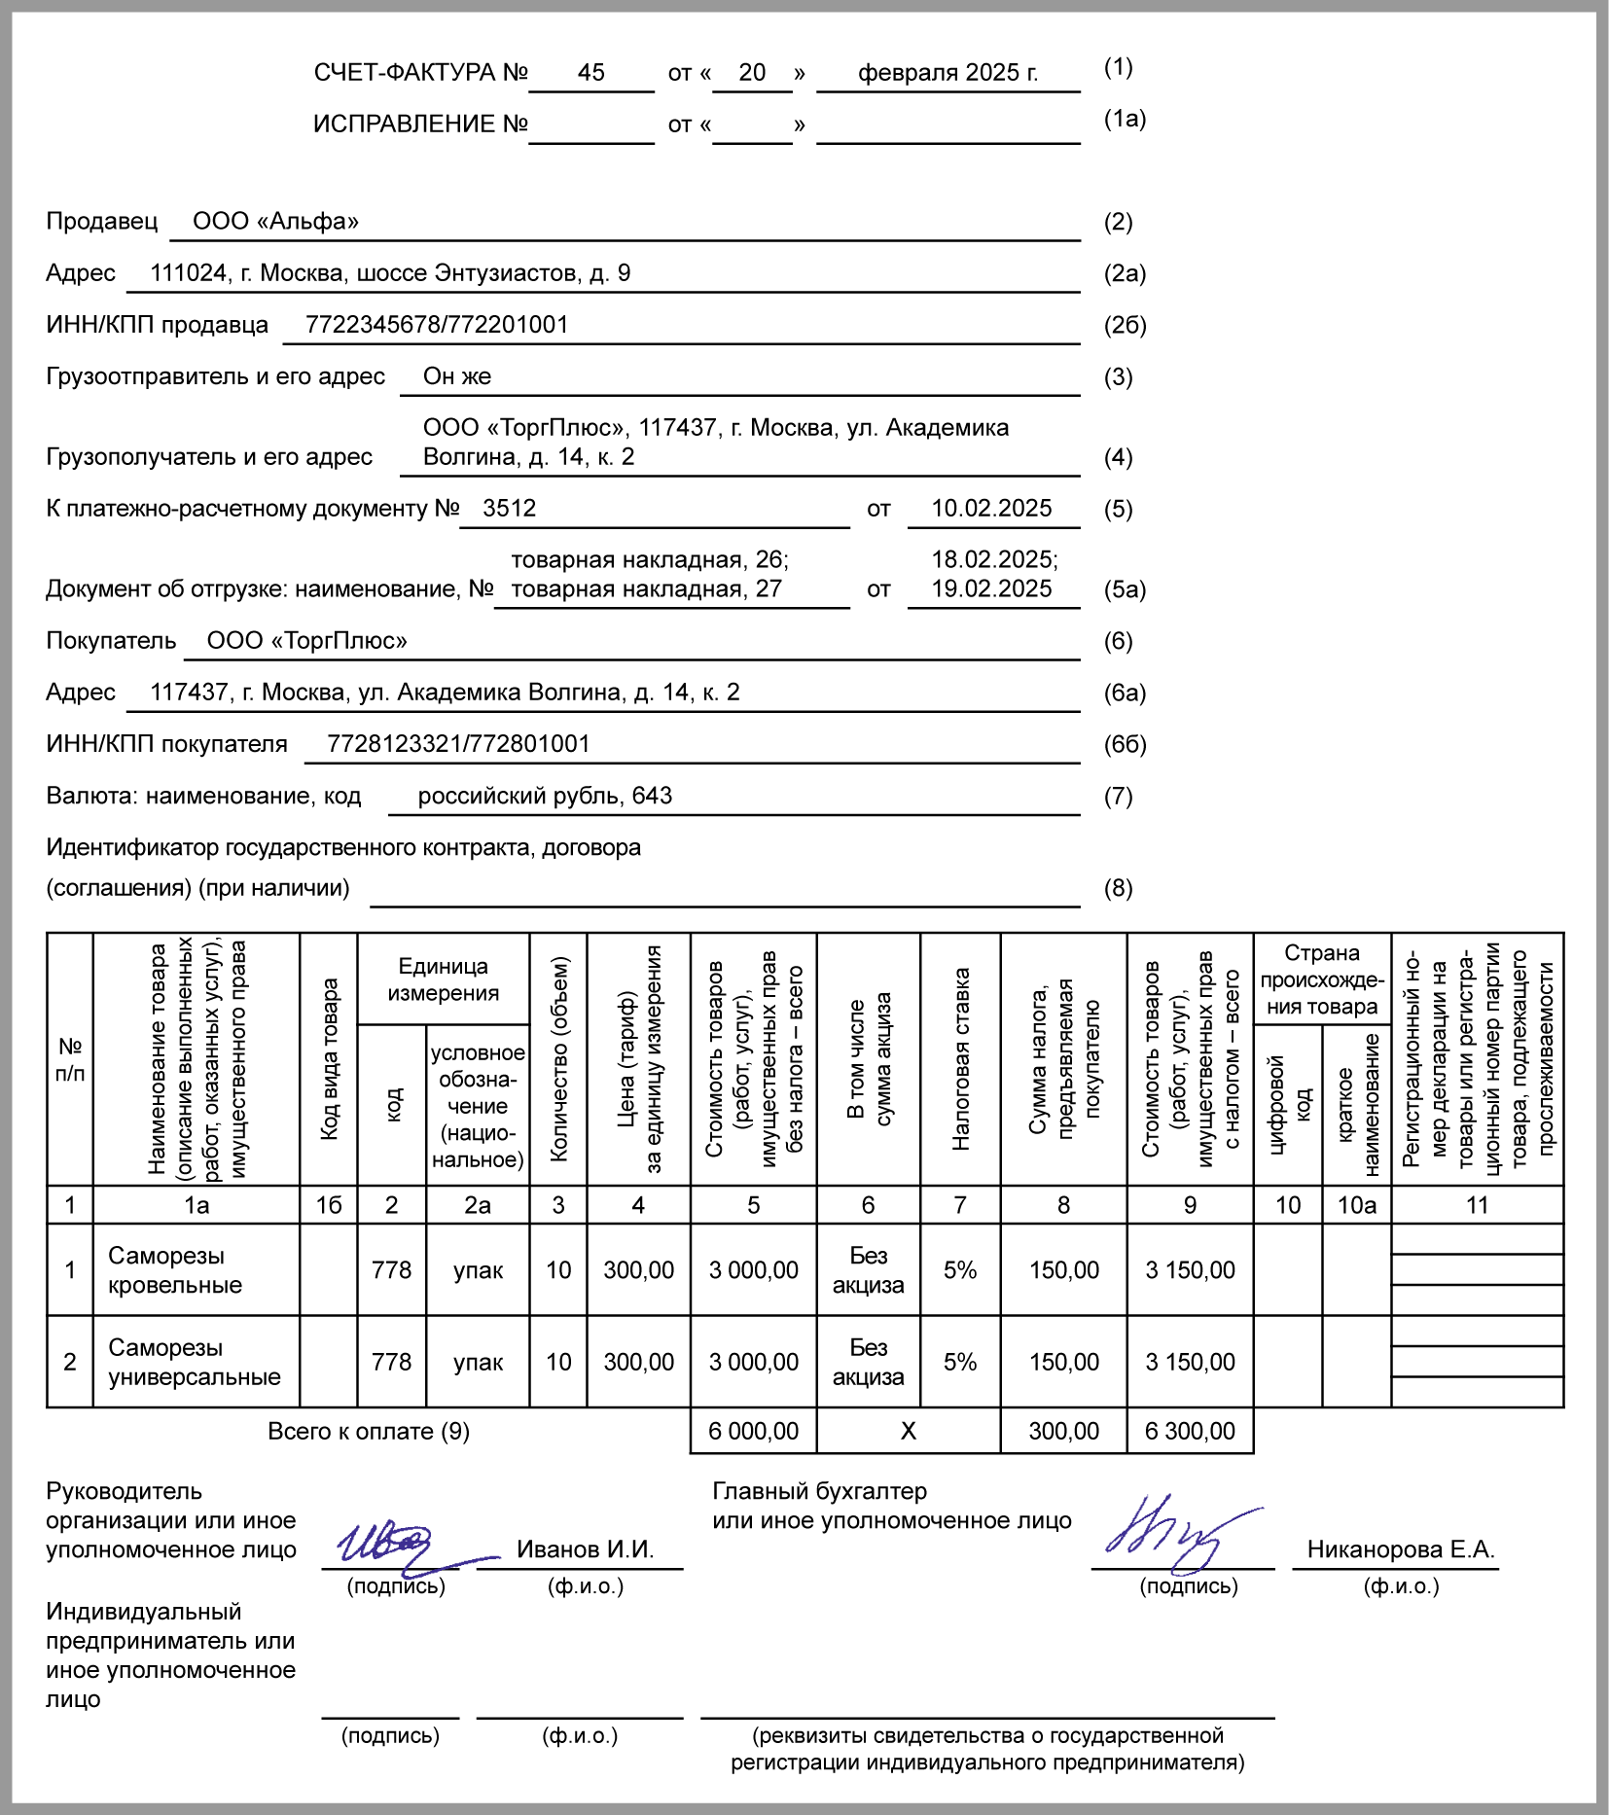

Счет-фактура с НДС по ставке 7%

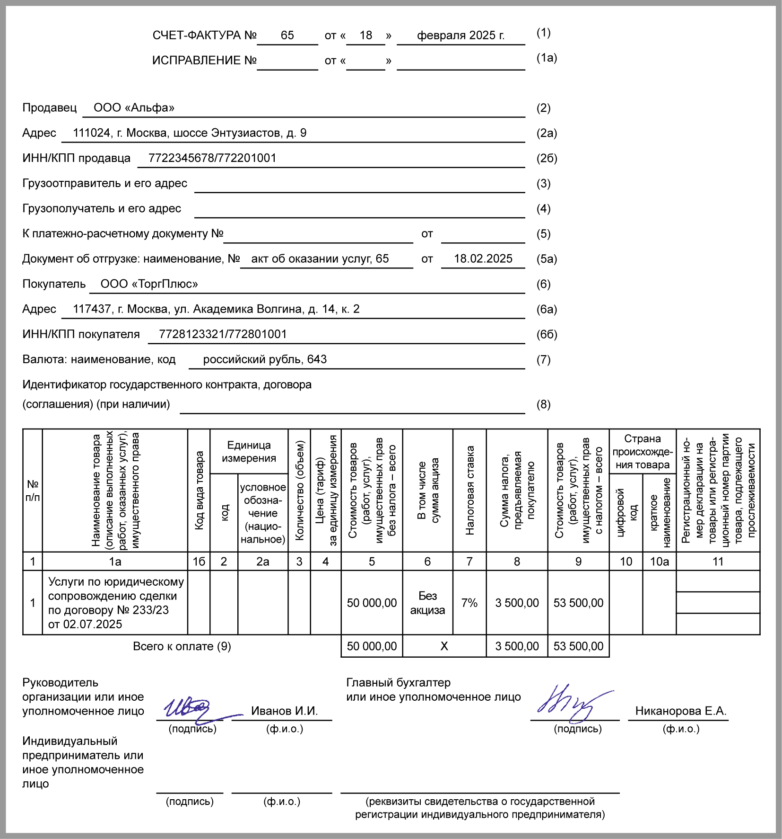

Условие договора об НДС при УСН
При освобождении от НДС
Стоимость работ - 100 000 (сто тысяч) руб. без НДС. Не облагается НДС в связи с применением подрядчиком упрощенной системы налогообложения и освобождением от обязанностей плательщика НДС, связанных с исчислением и уплатой налога на основании п. 1 ст. 145 НК РФ.
При применении пониженной ставки НДС
Стоимость товаров составляет 105 000 руб., в том числе НДС по ставке 5% - 5 000 руб. Ставка НДС 5% на основании пп. 1 п. 8 ст. 164 НК РФ.

Входной НДС упрощенцы, освобожденные от НДС или применяющие пониженные ставки, учитывают в стоимости товаров, работ и услуг, а при объекте "доходы минус расходы" могут списать налог в расходы (ст. 170 НК РФ).

Проводки по НДС при УСН с 2025 г.
При освобождении от НДС
Д 19 - К 60.01 - входной НДС
Д 41 (08, 10, 20, 44) - К 19 - входной НДС включен в стоимость товаров (работ, услуг)
При применении ставок 5% или 7%
Д 19 - К 60.01 - входной НДС
Д 41 (08, 10, 20, 44) - К 19 - входной НДС включен в стоимость товаров (работ, услуг)
Д 76.АВ (62.02) - К 68.02 - начислен НДС с полученного аванса
Д 68.02 - К 76.АВ (62.02) - вычет НДС с полученного аванса
Д 90.03 (91.02) - К 68.02 - начислен НДС при реализации
При применении обычных ставок НДС

Как выбрать выгодную ставку НДС на УСН
Ставка НДС 20% будет выгодна, если большая часть затрат приходится по покупку товаров, работ и услуг с НДС. В остальных случаях лучше применять пониженные ставки. Так, ставка 5% выгодна, когда затраты на покупку товаров, работ и услуг с НДС 20% не больше 75% выручки, ставка 7% - 65% выручки.
Пример: доходы в 2024 г. 120 млн руб., расходы - 100 млн руб., из них расходы на покупку товаров, работ и услуг у плательщиков НДС - 60 млн руб. (50% выручки), в том числе НДС по ним - 10 млн руб. Если предположить, что в 2025 г. доходы и расходы будут такими же, при ставке 5% надо будет заплатить 5,71 млн руб. НДС (120 млн руб. x 5/105), при ставке 20% - 10 млн руб. (120 млн руб. x 20/120 - 10 млн руб.).
Но такие расчеты могут дать только приблизительный результат, поскольку не учитывают изменение доходов и расходов в следующем году, а также возможный переход в 2025 г. части поставщиков - плательщиков НДС на пониженные ставки 5% или 7%, а части поставщиков-упрощенцев - на уплату НДС.

Переходный период. При объекте "доходы минус расходы" в 2025 г. можно принять к вычету входной НДС, не учтенный в расходах до конца 2024 г., если упрощенец с доходом больше 60 млн руб. выберет обычную, а не пониженную ставку НДС (ст. 8 Закона N 176-ФЗ).
С авансов, полученных до 2025 г., НДС платить не надо. Если покупатель не согласен на повышение цены на сумму НДС, при отгрузке в 2025 г. исчислите НДС по расчетной ставке. Если согласен, внесите изменение в договор и при отгрузке исчислите налог по выбранной ставке (п. 16 Методических рекомендаций).
При покупке товаров (работ услуг) у упрощенца можно принять к вычету предъявленный им НДС по любой ставке - 5%, 7%, 10% или 20%, даже если продавец освобожден от уплаты налога, но выставил счет-фактуру с НДС (Письма Минфина от 23.01.2020 N 24-01-08/3874, от 19.05.2016 N 03-07-14/28647).

См. также:
- УСН-2025: главные изменения
- УСН: условия перехода и применения
- УСН: ставки, налоги, учет, отчетность
- Как перейти с УСН на ОСН
- Переход с ОСН на УСН
- НДС: основные правила исчисления и уплаты

